Южное окружное управление образования Департамент образования г. Москвы
Государственное бюджетное образовательное учреждение г. Москвы
Средняя общеобразовательная школа с углублённым изучением английского языка №1375
Дошкольное отделение. Структурное подразделение №5.

Конкурс чтецов «Зимушка-зима» с использованием мультимедийного сопровождения для детей с нарушением зрения.

Подготовлено и проведено
учителем-логопедом Каретниковой Е.И.

20.02.2014

Конкурс чтецов «Зимушка-зима» с использованием мультимедийного сопровождения для детей с нарушением зрения.

Цели и задачи:
- обучение элементам исполнительского искусства;
-овладение умением выразительно, эмоционально передавать текст;
-развитие речи детей;
-ознакомление с художественной литературой;
-коррекционно-развивающая направленность;
-создание атмосферы праздника с использованием мультимедийного сопровождения.

- Здравствуйте, друзья!
Зиму любят и взрослые, и дети. Славится зима праздниками: Новый год, Рождество, Крещение, да все с угощениями, хороводами, песнями и стихами. Зиму воспевают художники в своих картинах, о ней сочиняют песни и слагают стихи. А все это потому, что природа зимой особенная, она какая-то торжественная, величавая, сияющая чистотой и свежестью. Давайте посмотрим фильм о зиме, в котором звучит классическая музыка и стихотворения великих русских поэтов, посвящённый этому времени года.
Просмотр видеофильма «Зимние стихотворения» (10 мин.)
http://www.youtube.com/watch?v=X4cgYTF92u8
- А сейчас мы начинаем наш конкурс чтецов, посвящённый Зимушке-зиме! Прочитать стихотворение нужно выразительно, чётко произнося все звуки, передавая настроение вашего стихотворения. Наше жюри оценит ваше чтение и присудит лучшим чтецам награды.
Дети выходят в середину зала, объявляют автора своего стихотворения и название, декламируют стихотворения.
1. С. Анастасия – С. Козлов «Снежинки»
2. Е. Елена - Островский «Зима-портниха»
3. К. Александр - Н. Некрасов «Не ветер бушует над бором…»
4. Ш. Полина - Л. Яшин «Покормите птиц зимой»
5. К. Настя – С. Есенин «Белая берёза»
6. К. Олеся – И. Токмакова «Оттепель в городе»
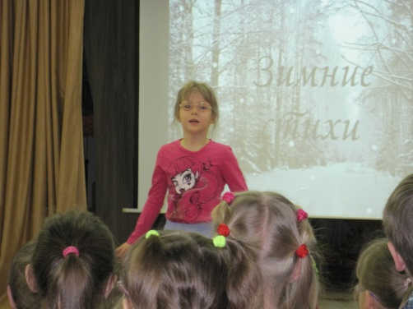

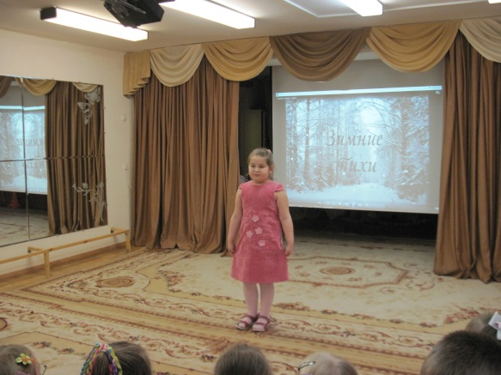

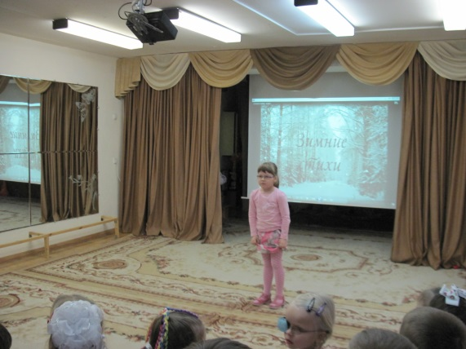

- Пока готовятся к выступлению следующие чтецы, предлагаю вам поиграть и потренировать свой язычок.

Произнесите четко и правильно чистоговорку.
Чистоговорка “Зима”
Ма-ма-ма – пришла снежная зима.
Ег-ег-ег – все засыпал белый снег.
Ки-ки-ки – любим мы играть в снежки.
Ры-ры-ры – качусь на саночках с горы.
Оз-оз-оз – щиплет щеки нам мороз.
Лю-лю-лю – зиму снежную люблю.

- У вас отлично получилось! А теперь, послушаем дальше наших чтецов…
7. Г. Влад – «Белый снег»
8. А. Максим – Н. Некрасов «Снежок»
9. Р. Виталий – А. Пушкин «Зима»
10. Д. Егор – Т. Пивоварова «Письмо»
11. К. Ярослав - Фетисов «Зима»
12. Б. Ксения - А. Барто «Я знаю»
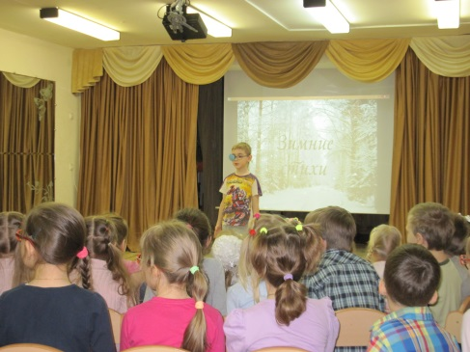
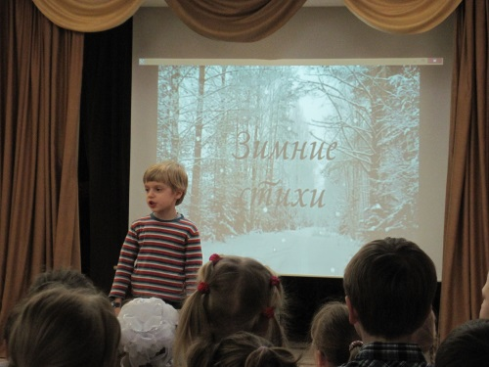
- Молодцы, ребята! Мы заканчиваем нашу конкурсную программу, а пока жюри совещается и оценивает наших чтецов, мы отдохнём и поиграем.

Я вам предлагаю поиграть в весёлую игру, которая называется
«Это правда или нет»
1) Листопад, листопад – хлопья снежные летят…
2) Прилетели птицы с юга, значит, скоро будет вьюга…
3) Санки вытащила Света – на дворе, наверно, лето?
4) Если спит медведь в берлоге – значит лето на пороге…
5) Мы у мамы шубы просим – значит, к нам вернулась осень…
Будем в шубах мы гулять
И грибочки собирать…
6) Снеговик боялся стуж
И бежал под тёплый душ.
Очень париться любил –
Часто в баню он ходил…
- Молодцы, ребята! Вам понравилась игра?
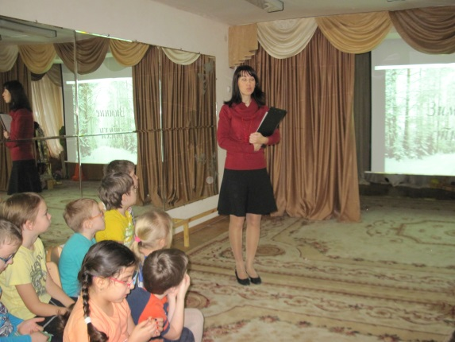
Отгадайте загадки!
- Тройка, тройка прилетела,
Скакуны в той тройке белы.
А в санях сидит царица,
Белокоса, белолица.
Как махнула рукавом -
Все покрылось серебром.
Ответ: Зима
- Не умеет он играть,
А заставит танцевать,
Нарумянит всех людей,
Кто же этот чародей?
Ответ: Мороз
- Ой, насыпало снежка!
Вывожу коня-дружка.
За веревочку-узду
Через двор коня веду,
С горки вниз на нем лечу,
А назад его тащу.
Ответ: Санки
- Во дворе катали ком,
Шляпа старая на нем.
Нос приделали, и вмиг
Получился …
Ответ: Снеговик
- Детки сели на карниз
И растут все время вниз.
Ответ: Сосульки

«Доскажи словечко»
Две железки на ботинки
Крепятся надежно,
И тогда по льду промчаться
В них совсем не сложно.
Деток в зимние деньки
Очень радуют…
(коньки).
Когда кружатся за окном
Весёлые пушинки?
Когда на улице зима,
И падают (снежинки).
Когда у ёлочки лесной
Мы водим хоровод?
Когда приходит дед Мороз
И праздник - (Новый год).
А после праздника, дружок,
Ты в солнечный денёк,
Возьми коньки и поспеши
С друзьями на… (каток).
Очень весело Егорке,
Он катается на горке.
Но пощипывает нос,
Лоб и щеки, кто? (мороз).
А из снега у двора
Крепость строит детвора.
А на них летят пушинки,
Очень лёгкие… (снежинки).
-А сейчас пришло время награждения наших победителей! Все ребята хорошо выступили и прочитали свои стихотворения, но лучшими оказались трое. Первое место получает А. Максим, второе – К. Саша, третье - Г. Влад.
Победителей награждают почётными грамотами, весь зал аплодирует победителям.
-Все ребята, и участники, и зрители получат в своих группах сладкие подарки. На этом наш конкурс закончен. Спасибо за внимание!
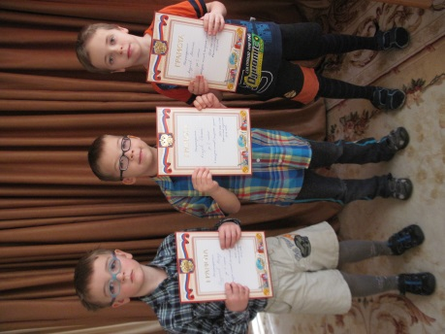

Приложение.
С помощью такого объявления можно оповестить и пригласить родителей на конкурс чтецов.

